 | Федеральное агентство по рыболовству  Федеральное государственное бюджетное образовательное  учреждение высшего образования  «Астраханский государственный технический университет»  Система менеджмента качества в области образования, воспитания, науки и инноваций  ООО «ДКС РУС» по международному стандарту ISO 9001:2015
ИНСТИТУТ ИНФОРМАЦИОННЫХ ТЕХНОЛОГИЙ И КОММУНИКАЦИЙ
КАФЕДРА АВТОМАТИЗИРОВАННЫХ СИСТЕМ ОБРАБОТКИ ИНФОРМАЦИИ И УПРАВЛЕНИЯ

БАЗЫ ДАННЫХ
(наименование дисциплины)

ОТЧЕТ
о выполнении заданий к лабораторной работе № 2
“Оператор SELECТ”
(название лабораторной работы)

Выполнил:
студент гр. ДИИББ-31
____________________Кузургалиев Р.А.
«____»___________2023 г.
Максимальное количеству баллов _____
ЗАЩИЩЕНО:
Получено баллов ______
Преподаватель: ________ Мамлеева А.Р.
«____»____________2023 г.

Астрахань – 2023
СОДЕРЖАНИЕ ОТЧЕТОВ О ВЫПОЛНЕНИИ ЗАДАНИЙ К ЛАБОРАТОРНЫМ РАБОТАМ

Цель работы: Ознакомиться с принципами работы оператора SELECT и другими базовыми операторами.
Ход работы:
Выполнение общего группового задания
Запрос 1:
SELECT * FROM Агент WHERE Комиссионные BETWEEN 15000 AND 25000;
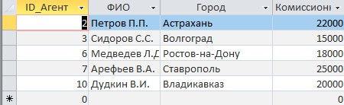
Запрос 2:
SELECT * FROM Заказчик WHERE ID_Агент = 1 OR ID_Агент = 3;
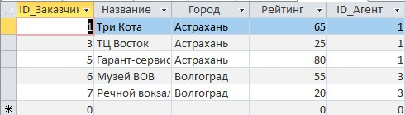
Запрос 3:
SELECT * FROM Заказ WHERE Сумма > 100000 and ID_Агент mod 2 = 1;
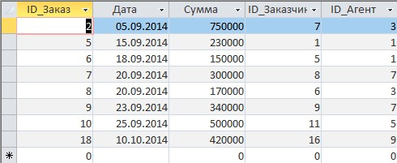
Ход выполнения индивидуального задания
Запрос 1:
SELECT DISTINCT ФИО, ID_Агент FROM Агент WHERE Комиссионные > 30000;
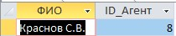
Запрос 2:
SELECT DISTINCT ФИО FROM Агент WHERE ФИО LIKE '[Г-Т]*';
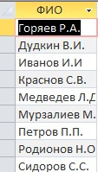
Запрос 3:
SELECT DISTINCT Заказчик.Название, Заказчик.Рейтинг
FROM Заказчик WHERE (Заказчик.Рейтинг>60) AND (Заказчик.Город ='Астрахань' OR (Заказчик.Город)='Волгоград');

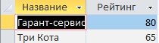
Запрос 4:
SELECT DISTINCT Дата, Сумма
FROM Заказ
WHERE Сумма BETWEEN 150000 AND 250000;

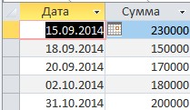
Запрос 5:
SELECT DISTINCT Заказ.ID_Агент, Заказ.Дата, Заказ.Сумма
FROM Заказ
WHERE ID_Агент = 6 OR ID_Агент = 5 OR ID_Агент = 9;
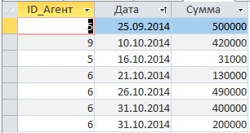
Вывод: В ходе лабораторной работы были рассмотрены оператор SELECT и другие базовые операторы, а также создано несколько запросов, демонстрирующих работу базы данных.

